المحور الرابع: إحصائية في R
المحاضرة الثانية: الخصائص الإحصائية للبيانات

################descriptive statistics

الإحصاء الوصفي : كل التعليمات القادمة تساعد في استخراج الخصائص لوصفية للسلسلة
يمكن طلب الحزمة psychوالتي تساعدنا على طلب الخصائص الإحصائية للبيانات التي نحتاجها

library(psych)يجب تفعيل المكتبة
dsr=describe(r)
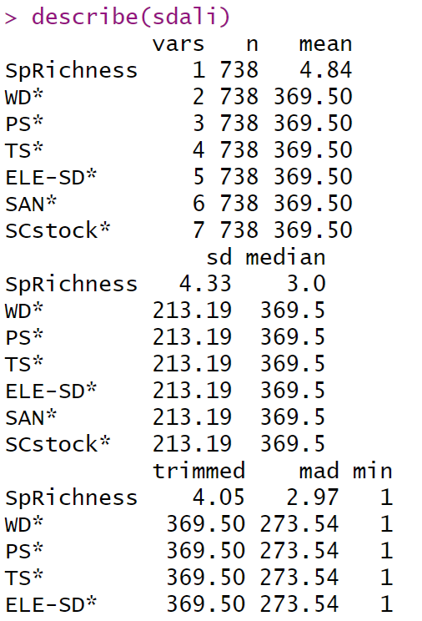

sapply(r, var)

var(r$PS)
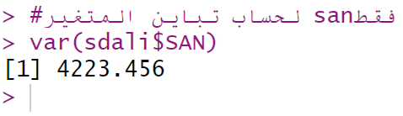

summary(r)
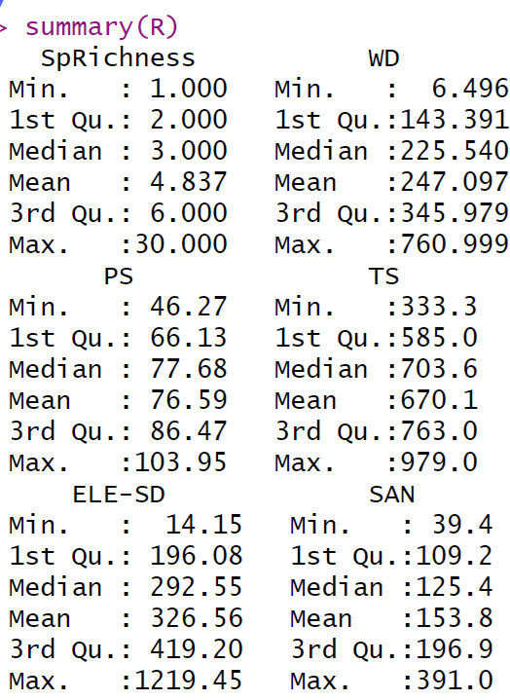

الان من أجل الحصول على النتائج التي تم استخراجها على شكل ملف اكسال
write.csv(describe(sdali),"C:/Users/HP/Desktop/saida/sdali1.csv")

write.csv(describe( ),"C:/Users/HP/Desktop/saida/sdali1.csv")
نعطي اسم للملف نحدد أين نحفظ الملف اسم ملف البيانات الذي نعمل عليه

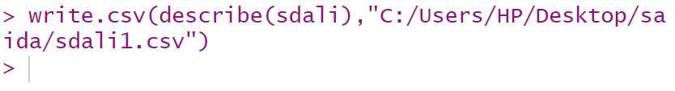
بعد ذلك يظهر لنا ملف csv يمكن فتحه والاطلاع على البيانات منه.

